**Подготовка к школе. Основные санитарно-гигиенические правила для детей**

Эксперты Роспотребнадзора напоминают о мерах профилактики, которые должны соблюдать школьники, чтобы сохранить здоровье.

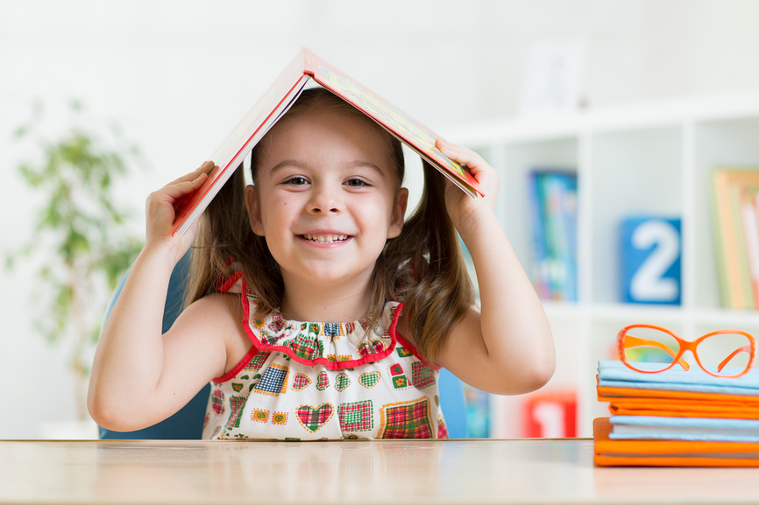

Осень уже на пороге, а значит, скоро дети пойдут в школу – для кого-то начнется новый учебный год, а кто-то сядет за парту впервые. В местах, где собирается большой коллектив, риск распространения инфекций высок. К тому же осень, как известно, сезон респираторных заболеваний: гриппа, парагриппа, коронавируса. Инфекция легко проникает в организм через слизистую воздушно-капельным или контактно-бытовым путем. Есть и другие опасности, например энтеровирусы, которые поражают кишечник, а также педикулез.

Сейчас, в период интенсивной подготовки к учебе, самое время вспомнить о мерах профилактики. Специфическая профилактика подразумевает вакцинацию. В РФ проводится иммунизация населения от гриппа и коронавируса. Вообще, перед выходом в школу стоит проверить, все ли прививки есть у ребенка: от кори, туберкулеза, столбняка, вирусного гепатита В и других опасных заболеваний. Для этого нужно свериться с Национальным календарем профилактических прививок.

Неспецифические меры профилактики включают прежде всего соблюдение основных санитарно-гигиенических правил:

* Необходимо регулярно мыть руки: после улицы, перед едой, после посещения туалета. Мыть руки следует тщательно, с мылом, не менее 20–30 секунд. Обязательно следить за чистотой ногтей.
* Пить следует только из своей чашки или бутылки для воды. Не нужно брать у других детей использованные столовые приборы и делиться своими.
* Нельзя пить воду из-под крана: лучше носить в рюкзаке бутылку с чистой питьевой водой.
* При чихании, кашле нужно прикрывать нос салфеткой или платком.
* По возможности ребенку следует избегать близкого контакта с людьми, у которых есть признаки заражения.
* Не нужно меняться шарфами, шапками или какой-либо одеждой с другими детьми.
* Если у ребенка появились признаки инфекции, отправлять его в школу нельзя.

Для поддержания хорошего самочувствия и укрепления иммунитета важны также и другие факторы. Огромное значение имеет правильное питание. В рационе школьника обязательно должны быть мясо и рыба, овощи, фрукты, зелень, крупы, молочные продукты, орехи, сухофрукты. Рекомендуется убрать из меню сладкую газировку, фастфуд, чипсы, соусы, полуфабрикаты.

Нельзя забывать и про закаливание, физическую активность. Закаливающие процедуры рекомендуется начинать летом – до периода сезонных эпидемий. Занятия спортом насыщают кровь кислородом, усиливают кровоснабжение органов. Это позволяет поддерживать работоспособность клеток иммунной системы.

Также важны регулярные прогулки на свежем воздухе и здоровый полноценный сон. Оптимальная продолжительность сна школьника – 9–10 часов. Во время летних каникул дети, как правило, ложатся поздно, поэтому подготовку к учебному году лучше начать заранее – постепенно приучать ребенка засыпать в 10 вечера. Так ему легче будет перестроиться на рабочий режим.

Все это в комплексе поможет укрепить организм ребенка и защитить его от болезней.